ÖĞRETİM YILI: 2022- 2023  FEN BİLİMLERİ DERSİ 5. SINIF | …………………………………………………………… ORTAOKULU I.DÖNEM I.YAZILI SINAVI
Adı Soyadı : | Sınıf : 5/..... | No. : | Sonuç :

1. Aşağıdaki ifadelerin başına doğru ise “D” yanlış ise “Y” harfi yazınız.
10 p.
3. Aşağıdaki soruları cevaplayınız.

( ) Güneşin çapı Dünya’nın çapının 109 katıdır.
( ) Ay ısı ve ışık kaynağıdır.
( ) Canlıların yaşayabilmesi için Güneş’e ihtiyaç vardır.
( ) Ay Dünya etrafında dolanır.
- Aşağıda verilen örneklerin hangi mantar
çeşidine ait olduğunu yanına yazınız.

  - Çeşitli hastalıklara neden olan mantar çeşididir.
  - Nemli bölgelerde, toprak üzerinde ya da ağaç

8 p.

( ) Ay Dünya’ya en uzak gök cismidir.
( ) Ay’ın atmosferi olmadığı için yağış, rüzgâr gibi hava olayları Ay’da görülmez.
( ) Ay Güneş’ten daha büyüktür.
( ) Güneş sabittir, hareket etmez.
( ) Ay'ın Dünya etrafında dolanmasıyla Ay'ın evreleri oluşur.
( ) Dünya Güneş’ ten aldığı ışığı yansıtır.
gövdelerine yapışık halde yaşayan, en gelişmiş mantar çeşididirler.
- Açıkta kalan besinlerin, poşet içerisinde uzun süre bekletilen ekmeğin ve daha birçok besinin üzerinde oluşan, pamuk yığını şeklindeki mantar türüne denir.

- Genellikle hamur, peynir ve yoğurt gibi besinlerin elde edilmesinde kullanılan mantar çeşididir.

2. Cümlelerdeki boşlukları uygun kelimeleri yazarak tamamlayınız.

10 p.

- 8 p.

-Ali Kuşçu -Krater -Dönme -Katman -Galileo Galilei
-Güneş lekeleri -Dolanma -Küre -Meteor
-Neil Armstrong

1- Güneşin şekli .............................. benzer.
2- Ay yüzeyine .............................. çarpması sonucunda
oluşan derin çukur ve vadilere ............................. denir.
- Dünya kendi ekseni etrafında ......................... Güneş
etrafında ise ........................... hareketi yapar.
- Güneş yüzeyinde soğuk olan bölgelere
............................................. denir.
- Güneşte Dünya gibi ...........................lardan oluşur.
6- Ay'a çıkan ilk insan ............................................. dur.
- Gerçeğe en yakın haliyle Ayın ilk haritasını çizen aynı zamanda aydaki kraterlerden birine ismi verilen ünlü Türk bilim insanı
………………………………
- 400 yıl önce kendi icadı olan teleskop ile kağıt üzerine düşürdüğü Güneş lekelerinin hep aynı yönde hareket ettiğini böylece Güneşin batıdan doğuya döndüğünü söyleyen bilim insanı
……………………………………………… dir.

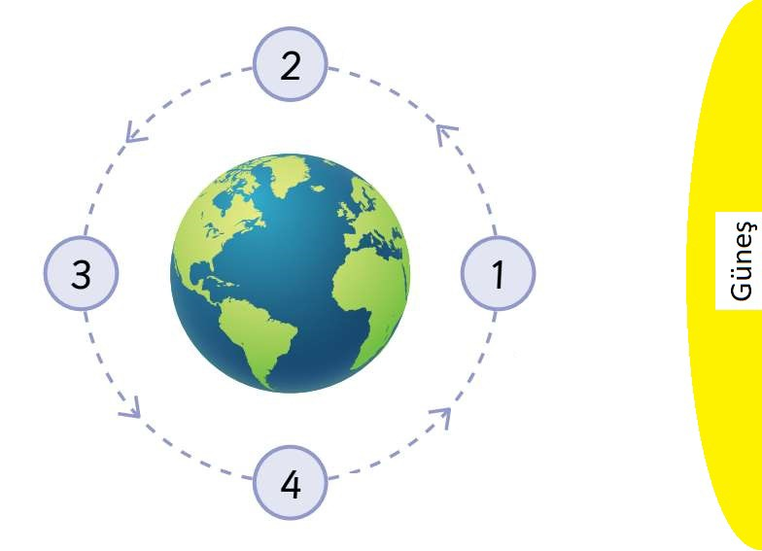Yukarıdaki posteri siz hazırlasaydınız 1-2-3-4 ile numaralanan kısımlarda ki evrelerin resimlerini aşağıdaki boşluklara karanlık alanları karalayarak gösteriniz.

1 2 3 4

Aşağıdaki kavramları açıklamalarıyla eşleştiriniz. 8 puan

1 gün (.......)

1 ay (.......)

1 hafta (.......)

1 yıl (.......)
  - Ay’ ın Dünya etrafında 1 tur atmasıyla geçen süredir.

  - Dünya’ nın kendi etrafında 1 tur atmasıyla geçen süredir.

  - Dünya’ nın Güneş etrafında 1 tur atmasıyla geçen süredir

  - Ay'ın iki ana evresi arasında geçen süre

- Aşağıdaki çoktan seçmeli soruları cevaplayınız.
(her soru 5 puan toplam 30 puan)

- Dünya’dan gökyüzüne bakan Sema Güneş ve Ay’ı aynı büyüklükte görmektedir.

Sema’nın Güneş ve Ay’ı aynı büyüklükte görme nedeni aşağıdaki ifadelerden hangisinde doğru olarak verilmiştir.

  - Ay’ın yuvarlak olması
  - Ay’ın Dünya’ya Güneş’ten daha yakın olması
  - Güneş’in kendi ekseni etrafında dönmesi
  - Güneş’in ışık kaynağı olması

Aşağıdakilerden hangisi mikroskobik canlı değildir?
  - Terliksi hayvan
  - Kene
  - Amip
  - Öglena

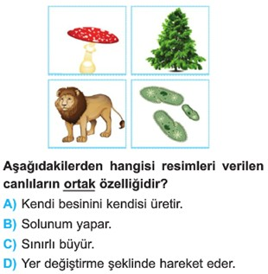3)
6)Yanda verilen bitkinin numaralandırılmış
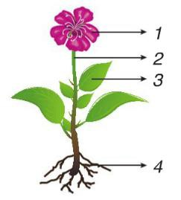kısımlarıyla ilgili aşağıdakilerden hangisi yanlıştır?

- 1  Fotosentez yapar.
- 2  Bitkinin dik durmasını sağlar.
- 3  Terleme yapar.
- 4  Su ve mineralleri topraktan alır.

- Aşağıdaki açık uçlu soruları cevaplayınız.
(her sorunun puan değeri yanında verilmiştir)

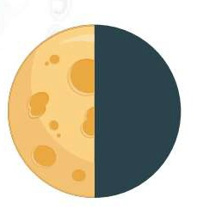Soru 1 Yandaki şekilde Ay’ın bir ana evresi verilmiştir.

Buna göre bu evreden bir önceki ve bir sonraki ara evrelerin isimlerini yazınız ve şekillerini çiziniz. (12 p.)

bir önceki evre bir sonraki evre

......................... ...........................

Soru 2

Aşağıdaki canlıların sınıflandırılması
şemasında boş bırakılan kısımları doldurunuz. (8 p.)

CANLILAR

Dünya’dan bakıldığı zaman Ay’ın sürekli aynı yüzünün görülmesi aşağıdakilerden hangisinin sonucudur?

  - Ay’ın çekim gücünün Dünya’dan az

Soru 3

Aşağıda verilen bitki örneklerini çiçekli ve çiçeksiz bitkiler olarak ayırıp kutucuklara yazınız.

(6 p.)

olması
  - Ay’ın Dünya’dan daha küçük olması
  - Ay’ın kendi çevresinde ve Dünya çevresindeki dönüş süresinin ayni olması
  - Ay gününün Güneş gününden uzun olması
Kara yosunu Eğrelti otu
Marul Kibrit otu

Çam Elma Ağacı

Çiçekli Bitkiler

Aşağıdaki canlılardan hangisi farklı bir grupta yer alır?

  - Fok balığı B) Yunus
C) Köpek balığı D) Balina

Çiçeksiz Bitkiler

……………………..
Fen Bilimleri Öğretmeni Başarılar...

Daha fazla yazılı sorusu ve evraka https://www.facebook.com/groups/fenkurdu
öğretmen grubumuzdan ulaşabilirsiniz.

